Проект "Математика в нашей жизни"

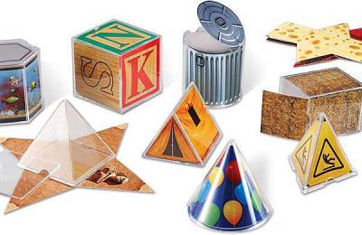
Класс: 2.

Исследовательская работа по индивидуальному проекту начальной школы "Математика в нашей жизни" рассказывает о том, где встречаются геометрические фигуры в нашей жизни. Учащиеся 2 класса также изучили и описали, каким образом математика используется при создании предметов.
В содержании исследовательского проекта о математике в нашей жизни ученики 2 класса пришли к выводу о том, что математика является не только школьным предметом, она повсюду вокруг нас. Она существует в наших играх, в быту, в производстве, в природе, поэтому на уроках по данному предмету просто не может быть скучно.

Оглавление
Введение
1. Основная часть
1.1 Геометрические фигуры в окружающем нас мире
1.2 Использование геометрических фигур человеком
1.3 Практическое значение работы
Заключение
Список используемой литературы

Введение
«Математику уже затем изучать следует,
что она ум в порядок приводит».
М. В. Ломоносов [5]
Мир математики очень разнообразен и находит применение в различных областях жизни. Наши первые математические «открытия» начинаются в раннем детстве, например: пять пальчиков на правой руке и пять пальчиков на левой руке, а значит нам надо пару варежек, чтобы не отморозить ручки в студёный мороз.
Нарисую высокое дерево, а на нём небольшую сороку: два глаза, два крыла, две лапки, клювик и хвост. А сорока-белобока кашу сварила и деток накормила – и раздала всем по порядку [1]! Так мы с детства видим предметы, учимся их считать, сравнивать и устанавливать закономерности (рисунок 1). Если посмотреть вокруг, то можно отметить, что многие предметы имеют форму геометрических фигур.
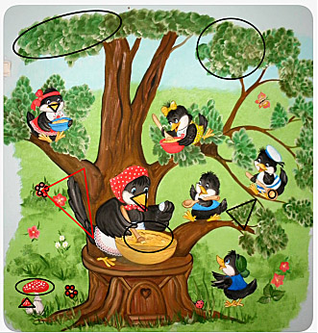
Рисунок 1 – Геометрические фигуры в природе
Актуальность. Показать взаимосвязь математики с жизнью, вызвать интерес к предмету, установив тесную связь геометрических фигур с нашей жизнью.
Проблема. Умение применять знания, полученные в школе, в повседневной жизни, а именно знания о геометрических фигурах.
Объект. Геометрические фигуры вокруг нас.
Предмет. Закономерные связи между геометрическими фигурами и окружающим миром.
Практическая значимость проекта. Способствование расширению представлений о роли математики в жизни человека, нахождение взаимосвязи для решения как математических, так и житейских проблем.
Цель. Выяснить и показать неразрывную связь математики в жизни человека с предметами, которые нас окружают.
Задачи:
- Собрать информацию, где встречаются геометрические фигуры в нашей жизни;
- Отразить, как используется математика при создании предметов.

1. Основная часть
В работе использованы следующие методы:
- наблюдение,
- обзор интернет-ресурсов,
- сбор информации,
- изготовление подарочной упаковки.

1.1. Геометрические фигуры в окружающем нас мире
Круг – интересная геометрическая фигура, которая встречается очень часто в нашей жизни. Эту фигуру любят не только дети, но и взрослые. Она напоминает нам солнце. Движение воды в природе происходит по кругу, мы называем его «круговорот воды в природе». Смена времён года тоже происходит по кругу, не зря в народе говорят: «Декабрь зиму начинает, а год заканчивает!».
Круглый год, круглые щёчки, бег по кругу, аппликация из кругов на уроке труда. Наш любимый мяч тоже круглый! Вся посуда: тарелки, кружки, кастрюли и сковорода в основании имеют круг. Круг – фигура плоская. Гуляя по улицам, мы видим много машин, они все разные, но все они двигаются, потому что имеют колесо. Колесо – это круг (рисунок 2) [2].
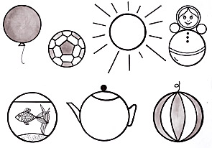
Рисунок 2 – Круг в окружающих нас предметах
Я пришла к выводу, круг – очень удобная и одна из самых распространённых в нашей жизни геометрических фигур.
Прямоугольник занимает важное место в жизни человека. Его можно увидеть повсюду. Предметы, по форме напоминающие прямоугольник, устойчивые, правильные и красивые, если посмотреть на города и сёла с высоты, то мы увидим земельные участки, улицы и площади, по форме напоминающие прямоугольник. Стены дома, потолок, пол, рамки фотографий, картины также имеют форму прямоугольника (рисунок 3) [2, 4].
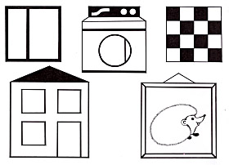
Рисунок 3 – Прямоугольник в окружающих нас предметах
Я сделала вывод, если внимательно посмотреть вокруг, то и прямоугольник можно увидеть повсюду.
Треугольник – очень интересная и важная геометрическая фигура. Его свойство жёсткости используется человеком с древнейших времён и до наших дней. Это самая прочная фигура. Без неё не обойтись при строительстве крепких сооружений: домов, железнодорожных и автомобильных мостов, опор для электрических проводов и даже подъёмного крана (рисунок 4) [2, 3].
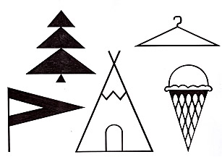
Рисунок 4 – Треугольник в окружающих нас предметах
Овал – фигура, которая встречается нам с самого раннего детства. Предметы без острых углов и граней, по форме напоминающие овал, являются безопасными составляющими частями детских игрушек – пирамидок (рисунок 5) [2].
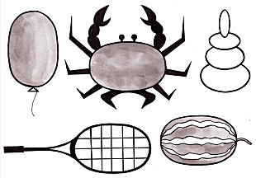
Рисунок 5 – Овал в окружающих нас предметах
Шар – объемная фигура обтекаемой формы без граней и углов. Его часто можно встретить в природе и созданных человеком предметах: планеты, мячи для игр, разноцветные шарики мороженого (рисунок 6) [2].
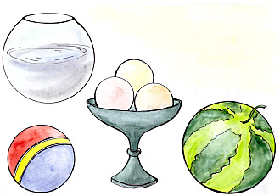
Рисунок 6 – Шар в окружающих нас предметах
Цилиндр – объемная фигура, не имеющая прямых ребер, и составляющими частями которой являются боковая поверхность в виде прямоугольника и два основания – круга. Фигура встречается повсюду: от дома до инженерных конструкций (рисунок 7) [2].
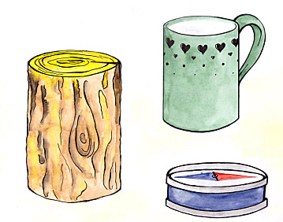
Рисунок 7 – Цилиндр в окружающих нас предметах
Параллелепипед – трехмерная фигура, имеющая 6 граней, среди которых выделяют длину, ширину, высоту, также у него есть верхняя грань и нижнее основание. Кирпичи, коробки из-под обуви или конфет, холодильники и электрические плиты, шкафы и тумбочки – если присмотреться, можно увидеть параллелепипеды (рисунок 8) [2].
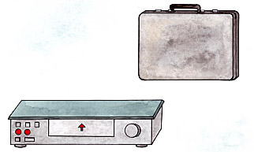
Рисунок 8 – Параллелепипед в окружающих нас предметах
Куб – это фигура, у которой все грани представляют собой квадраты. В природе при изучении кристалликов соли под микроскопом можно увидеть их кубический облик. Также часто встречаются предметы в форме куба, созданные руками человека (рисунок 9) [2].
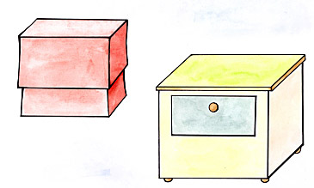
Рисунок 9 – Куб в окружающих нас предметах
Конус – объемная геометрическая фигура, у которой одна вершина, основание в виде круга и боковая поверхность. Вулканы, морковка, колпачок Буратино, вафельные рожки, дорожный конус, детская пирамидка и многое другое обладают конусообразной формой (рисунок 10) [2].
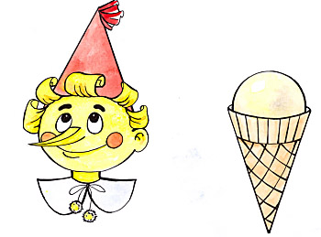
Рисунок 10 – Конус в окружающих нас предметах
Пирамида – объемная геометрическая фигура, у которой в отличие от цилиндра основание в виде многоугольника (треугольника, квадрата и т.д.), а грани – треугольники, имеющие общую вершину (рисунок 11) [2].
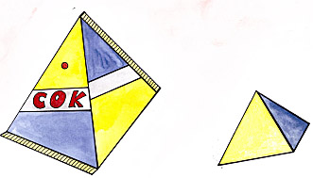
Рисунок 11 – Пирамида в окружающих нас предметах

1.2. Использование геометрических фигур человеком
Человек всегда стремился сделать предметы вокруг себя не только удобными и надёжными, но интересными и красивыми. Прямые парковые дорожки всегда приводят к необычным круглым, овальным клумбам с яркими цветами. Человек использует геометрические фигуры для создания клумб, орнаментов и узоров, в основе инженерных чертежей также лежит математика (рисунок 12).
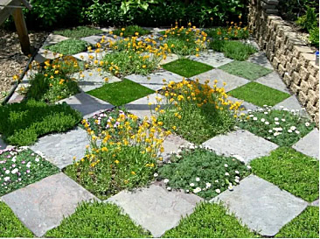
Рисунок 12 – Геометрические фигуры при оформлении клумб и парковых дорожек [6]
С помощью геометрических фигур человек украшает свою одежду и придумывает новые модели. На платьях и костюмах можно увидеть прямоугольники, треугольники, овалы, круги, квадраты (рисунок 13).
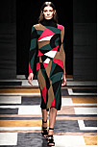
Рисунок 13 – Геометрические фигуры в дизайне одежды [7]
Вывод: Здесь тоже прослеживается связь между математическими понятиями (длинный, короткий) и геометрическими фигурами.
В мире природы, геометрические формы встречаются даже под микроскопом. Выполняя в прошлом году проект «Зимние чудеса своими руками», я заметила, что снежинки имеют форму различных геометрических фигур (рисунок 14).
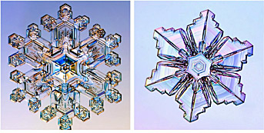
Рисунок 14 – Геометрические фигуры под микроскопом [8]

1.3 Практическое значение работы
Для изготовления упаковочной коробки для новогоднего подарка мне понадобились такие инструменты, как линейка, карандаш, шаблон круга, ножницы. Я использовала картон, клей, тесьму, цветную бумагу. Выполнив необходимые измерения и проведя расчёты, я построила два прямоугольника разного размера, два круга для основания и изготовления крышки упаковочной коробки. Соединив все детали вместе, я получила упаковочную коробку цилиндрической формы (рисунок 15).
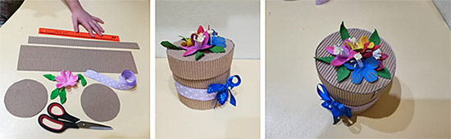
Рисунок 15 – Создание объемной геометрической фигуры
Вывод: Из плоских геометрических фигур я смогла сделать объёмную фигуру нужного размера.

Заключение
Выполняя работу над индивидуальным проектом в 2 классе на тему "Математика в нашей жизни", я поняла, что математика – это не просто школьный предмет, а всё, что вокруг нас. Эта наука встречается в наших детских играх, в быту, в производстве, в природе, поэтому на уроках математики так интересно и не может быть скучно.

Список используемой литературы
- Аксенова М.Д. - Энциклопедия для детей. Т. 11. Математика / Главный ред. М.Д. Аксенова - М. Аванта, 1998.
- Петерсон Л.Г., Липатникова И.Г. Устные упражнения на уроках математики, 2 кл. – М.: «Школа 2000…», 2001. – 192 с., с илл.
- Шалаева Г.П. Всё обо всём. Популярная энциклопедия для детей. Москва «Слово» 1997.
- Энциклопедический словарь юного математика /Сост. Э-68 А. П. Савин. - М.: Педагогика, 1989.
- Якушева Г. Математика. Справочник школьника, М., Филологическое общество «Слово»
- https://i.pinimg.com/736x/bc/e3/05/bce305feb1fb4548d45bb6a4bc785daa.jpg
- https://i.pinimg.com/736x/79/16/26/791626c789c62e7fd908a409188b3116.jpg
- https://www.lytkarinomuseum.ru/wp-content/gallery/2021/01/MyCollages-1.jpg

